Задание №3
Постановка задачи:
- - Разработать пользовательский класс Shape реализующий рисование указанной алгебраической линии.
- - Разработать пользовательский класс Stroke для отображения указанного контура.
- - Создать приложение или апплет для тестирования и демонстрации разработанных классов.
Линия и контур изображены на рисунке 3.
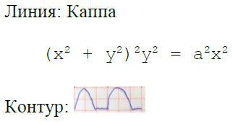
Рисунок 3 – Линия и контур
Особенности реализации:
Каждая точка линии высчитывается по параметрической формуле. Для того, чтобы изменить стандартный контур, я при передаче координат следующей точки линии через раз соединяла её с предыдущей не прямым отрезком, а кривой:
newshape.quadTo(center[0], center[1], coords[0], coords[1]);
Здесь center – координаты точки пика кривой, высчитанные исходя из предыдущей и текущей точек, coords – координаты текущей точки.
Результат работы программы:
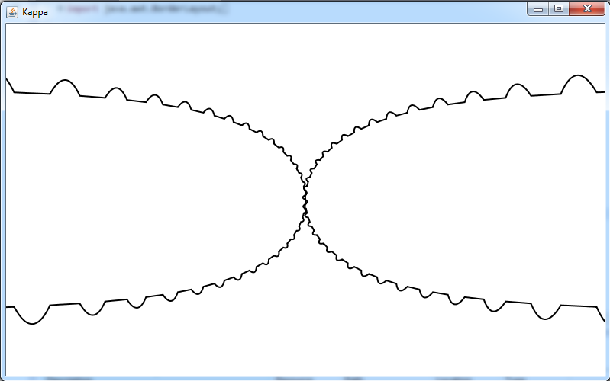
Рисунок 4 – Скриншот окна приложения

